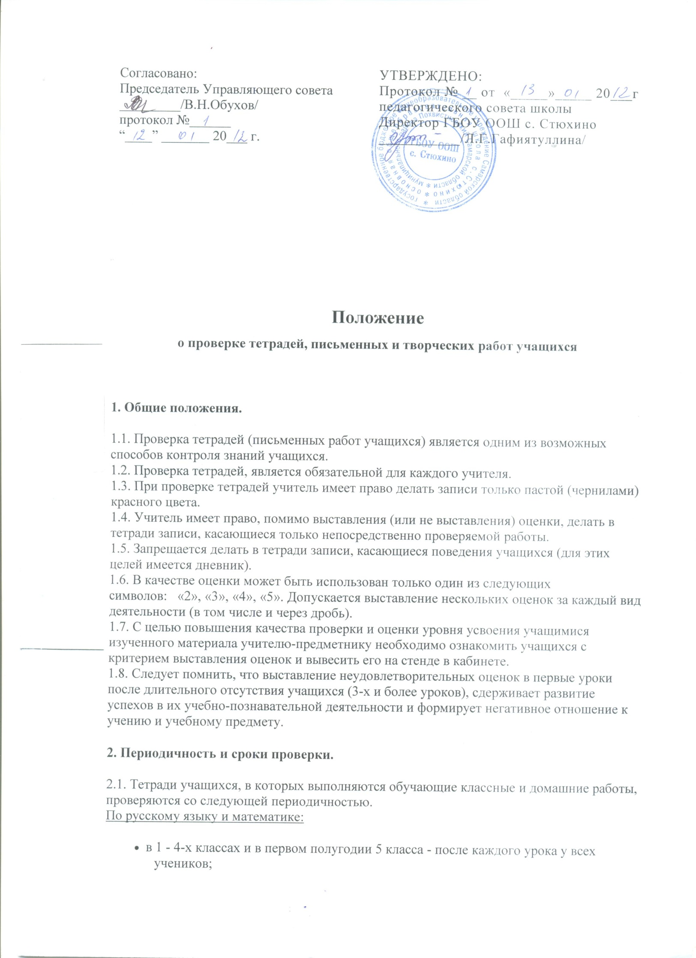
- во втором полугодии 5 класса и в 6 классе - после каждого урока только у слабых учащихся, а у остальных - лишь наиболее значимые по своей важности работы, но не реже одного раза в неделю;
- в 7 - 9-х классах - не реже одного раза в неделю у слабых учащихся, а у остальных - лишь наиболее значимые по своей важности работы, но не реже одного раза в две недели;
По литературе:
- в 5 - 8-х классах - не реже 2 раз в месяц;
- в 9 -х классах - не реже одного раза в месяц.
По иностранному языку:
- во 2 - 4-х классах - после каждого урока;
- в 5 - 6-х классах - после каждого урока только у слабых учащихся, а у остальных - лишь наиболее значимые по своей важности работы, но не реже одного раза в 2 недели;
- в 7 - 9-х классах - не реже одного раза в неделю у слабых учащихся, а у остальных- лишь наиболее значимые по своей важности работы, но не реже одного раза в месяц;
- тетради-словари проверяются у всех учащихся не реже одного раза в месяц.
По остальным предметам проверка производится выборочно, но таким образом, чтобы каждая тетрадь была проверена не реже одного раза в месяц.
2.2. Тетради учащихся для лабораторных работ по всем предметам во всех классах проверяются у всех учащихся в течение недели после проведения работы.
2.3. Тетради учащихся для изложений и сочинений по русскому языку и литературе, а также для лабораторных и контрольных работ по всем предметам проверяются у всех учащихся после каждой работы.
2.4. Проверка контрольных работ учителями осуществляется в следующие сроки:
- контрольные диктанты и контрольные работы по математике в 1 - 9-х и контрольные работы по всем предметам в 1 - 4 классах проверяются к следующему уроку;
- изложения и сочинения в 5 - 7-х классах проверяются не позже чем через урок;
- изложения и сочинения в 8 - 9-х классах проверяются в течение недели;
3. Особенности проверки.
3.1. В проверяемых работах учитель отмечает и исправляет допущенные ошибки, руководствуясь следующим:
в начальной школе:
- при проверке тетрадей и контрольных работ по русскому языку и математике учащихся 1 - 4-х классов учитель зачеркивает орфографическую ошибку, цифру, математический знак и надписывает вверху нужную букву или верный результат математических действий;
- при пунктуационных ошибках зачеркивается ненужный или пишется необходимый в этом случае знак препинания; на полях учитель обозначает ошибку определенным условным знаком («I» - орфографическая ошибка, «V» - пунктуационная);
- проверив диктант, списывание, изложение, сочинение учитель подсчитывает и записывает в конце работы число орфографических (числитель) и пунктуационных (знаменатель) ошибок; после подсчета ошибок в установленном порядке выставляется отметка за работу;
- после проверки письменных работ учащимся дается задание по исправлению ошибок или выполнению упражнений, предупреждающих повторение аналогичных ошибок. Над ошибками, как правило, учащиеся работают в тех же тетрадях, в которых выполняли соответствующие письменные работы;
в основной и старшей школе:
- при проверке изложений и сочинений в 5 - 9-х классах (как контрольных, так и обучающих) отмечаются (а в необходимых случаях и исправляются) не только орфографические и пунктуационные ошибки, но и фактические, логические, речевые (которые подчеркиваются волнистой линией) и грамматические; на полях тетради учитель обозначает фактические ошибки символом «ф», логические - знаком «л», речевые - знаком «р», грамматические - знаком «г»;
- при проверке обучающих классных и домашних работ, а также контрольных работ учащихся 5 - 9-х классов по русскому языку и математике учитель только подчеркивает и отмечает на полях допущенные ошибки, которые исправляет сам ученик;
- проверив диктант, изложение или сочинение, учитель подсчитывает и записывает количество ошибок по видам, в диктантах дробью указывается количество орфографических (числитель) и пунктуационных (знаменатель) ошибок. В изложениях и сочинениях указывается, кроме этого, количество фактических, логических, речевых и грамматических ошибок.

